INDICO AO PODER EXECUTIVO MUNICIPAL E SECRETARIA DE SAÚDE, QUE ADQUIRA UMA CORTINA BLACKOUT PARA A JANELA DA ENTRADA DA RECEPÇÃO DO HOSPITAL MUNICIPAL ARLETE DAISY.

Em conformidade com o que estabelece o Artigo 120 do Regimento Interno da Casa, o Vereador Subscritor, depois de ouvida a Soberana e Douta manifestação do Plenário, INDICO AO PODER EXECUTIVO MUNICIPAL E SECRETARIA DE SAÚDE, QUE ADQUIRA UMA CORTINA BLACKOUT PARA A JANELA DA ENTRADA DA RECEPÇÃO DO HOSPITAL MUNICIPAL ARLETE DAISY.

JUSTIFICATIVA:

JUSTIFICATIVA: Solicito ao poder Executivo Municipal Indico ao poder executivo e secretário de saúde que adquira uma cortina blackout para a janela de entrada da recepção do hospital municipal Arlete daisy, pois no primeiro horário do dia o sol pega nos rostos do pacientes.

Certo de que a solicitação será atendida, aguardo e coloco-me a vossa disposição para prestar outros esclarecimentos, se necessário, ao tempo em que apresento minhas cordiais saudações.
Na oportunidade, renovo protestos de estima e consideração,
Atenciosamente;

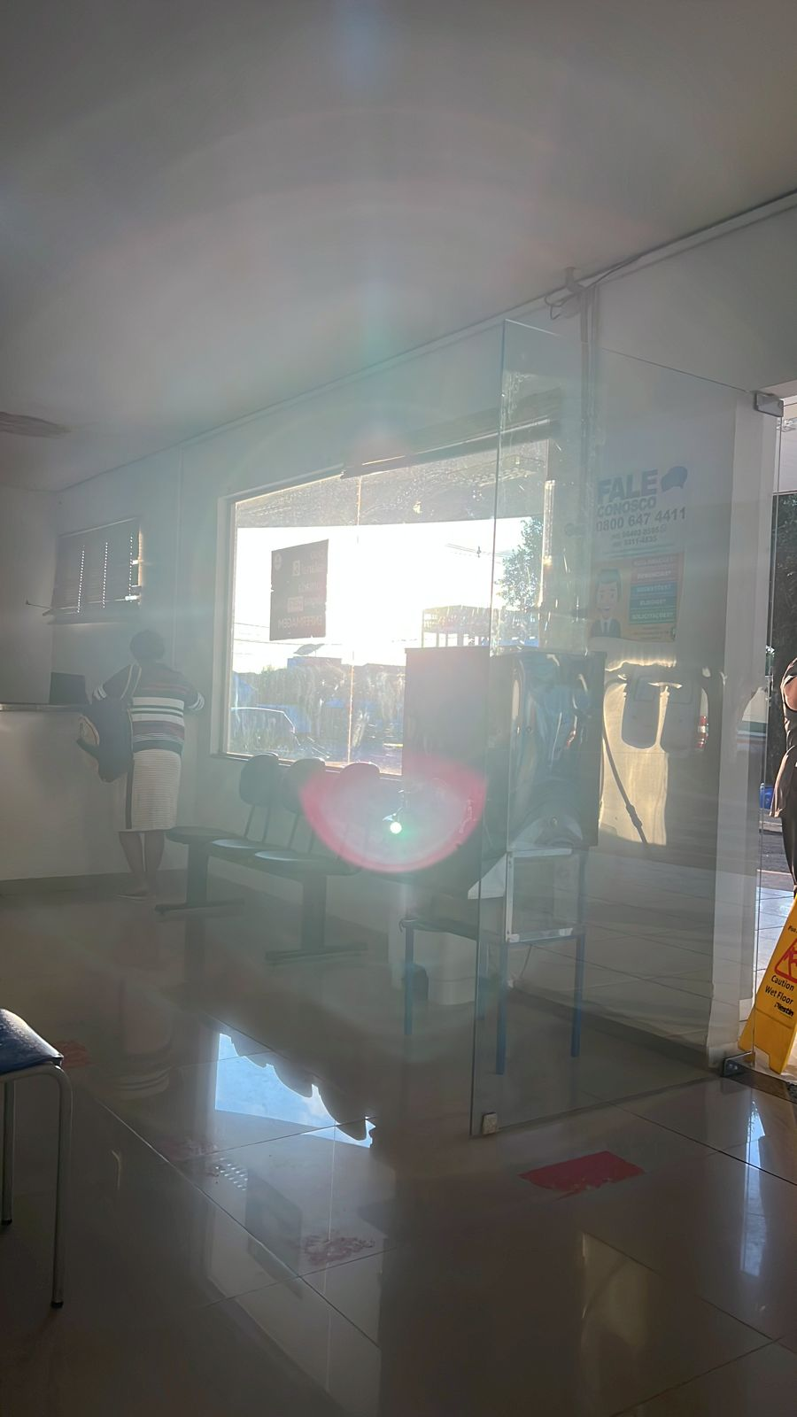

__________________________________

2º SECRETÁRIO DA CÂMARA MUNICIPAL

